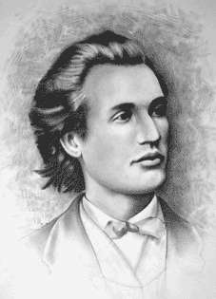

BAREM CLASA a VI a

Subiectul I ( 5x10 puncte )
1 | 2 | 3 | 4 | 5 | 6 | 7 | 8 | 9 | 10
C | D | A | D | B | C | A | C | A | C

Subiectul II (20 puncte)
a) Desen – ……………………………………..2p
M se găseşte pe mediatoarea [BC] , atunci BM = MC………………3p
………………..4p
BM = 10 cm…………………………………………………1p
b) isoscel ……………………….2p
dreptunghic ………………….2p
……………………..2p
(C. U) ……………………..2p
(L. U. L) echilateral………………….2p

